PROCEDIMIENTO PARA REALIZAR UN INGRESO Y RETIRO ADECUADO A LA SEGURIDAD SOCIAL.
Para realizar un ingreso, reingreso u retiro adecuado se debe realizar los siguientes procesos:
*Cuando es un empleado nuevo el primer paso sería ingresarlo al sistema y registrarle los datos, después ingresarlo a la seguridad social, por la opción matricular para que genere la novedad de ingreso.
Nota: por la opción insertar no genera la novedad (ingreso)
*Cuando es un reingreso si es con el mismo salario, por el botón de novedades del registro del empleado. Si el empleado reingresa con un salario diferente debe ingresar el nuevo salario antes de reingresarlo por el botón de novedades para que la novedad de ingreso quede con el salario actual.

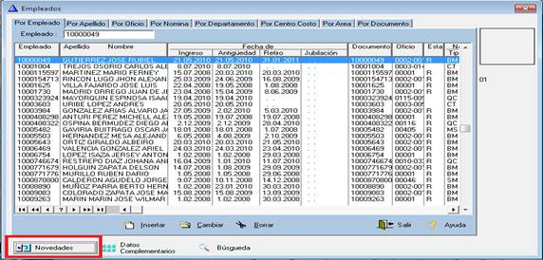

Recuerde que al reingresar seleccione un periodo de autoliquidación acorde a la fecha de ingreso y active la opción genera la novedades de ingreso de la seguridad social y le da click al botón reingresar.
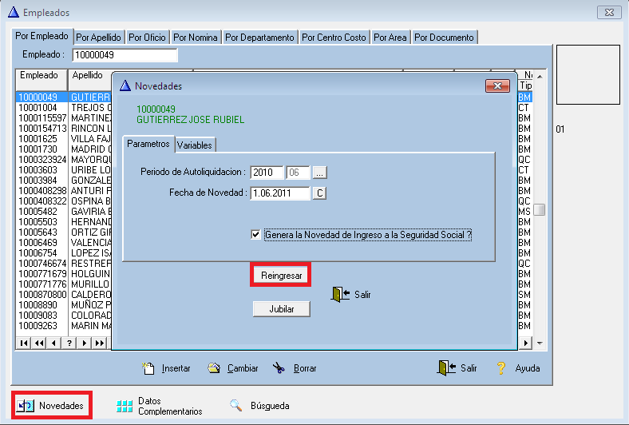
*Cuando es un retiro se realiza la liquidación definitiva correspondiente, existe 2 maneras:

1. Si la liquidación definitiva se paga por la nómina solo autorice para que haga el retiro del empleado, el registro del múltiple retiro y el retiro de la seguridad social.
2. Si en la autorización es por acumulados o no va a existir liquidación definitiva el retiro se debe hacer por el registro de novedades, novedades, seleccione el periodo de autoliquidación y la fecha de retiro y haga el retiro.
Otra opción es aplazar la liquidación definitiva para que haga los retiros pertinentes antes del pago.

Creado Por el Equipo De Mesa De Ayuda Praxedes-Group s.a.s

